Муниципальное образование
Песочнодубровское сельское поселение
АДМИНИСТРАЦИЯ ПЕСОЧНОДУБРОВСКОГО СЕЛЬСКОГО ПОСЕЛЕНИЯ

ПОСТАНОВЛЕНИЕ
21.09.2020 | № 47

с. Песочнодубровка Кожевниковский район Томская область

Об утверждении схемы водоснабжения и водоотведения
Песочнодубровского сельского поселения

В соответствии с Федеральным законом от 07.12.2011 № 416-ФЗ «О водоснабжении и водоотведении», Правилами разработки и утверждения схем водоснабжения и водоотведения, утвержденных постановлением Правительства Российской Федерации от 05.09.2013 № 782, Уставом муниципального образования «Песочнодубровское сельское поселение»,

ПОСТАНОВЛЯЮ:
1. Утвердить схему водоснабжения и водоотведения Песочнодубровского сельского поселения, согласно приложению.
2. Обнародовать настоящее постановление в установленном Уставом Песочнодубровского сельского поселения порядке и разместить на официальном сайте Администрации Песочнодубровского сельского поселения в сети «Интернет» по адресу:
4. Настоящее постановление вступает в силу с даты обнародования.
5. Контроль исполнения настоящего постановления оставляю за собой.

Глава Песочнодубровского
сельского поселения В. Н. Степанов

О.М.Семенова
(838244) 42332

Приложение к постановлению
Администрации Песочнодубровского сельского поселения
от 21.09.2020 № 47

СХЕМА
ВОДОСНАБЖЕНИЯ И ВОДООТВЕДЕНИЯ
Песочнодубровского сельского поселения
кожевниковского района
тОмской области
на период до 2031 ГОДА

с. Песочнодубровка
2020г.
ПОЯСНИТЕЛЬНАЯ ЗАПИСКА

- Общие положения
1. Схема водоснабжения и водоотведения Песочнодубровского сельского поселения -документ, содержащий материалы по обоснованию эффективного и безопасного функционирования системы водоснабжения и водоотведения, ее развития с учетом правового регулирования.
2. Основанием для разработки схемы водоснабжения и водоотведения Песочнодубровского сельского поселения является:
- Федеральный закон от 07.12.2011 года № 416-ФЗ «О водоснабжении и водоотведении»;
- Правила разработки и утверждения схем водоснабжения и водоотведения, утвержденные постановлением Правительства Российской Федерации от 05.09.2013 № 782;
- Генеральный план Песочнодубровского сельского поселения.

Схема водоснабжения и водоотведения разработана до 2031 года
3. Мероприятия по развитию системы водоснабжения и водоотведения, предусмотренные настоящей схемой, включаются в инвестиционную программу водоснабжающей организации КРМУП «Комремстройхоз», муниципальную программу и, как следствие, могут быть включены в соответствующий тариф организации коммунального комплекса, оказывающей услуги водоснабжения и водоотведения на территории поселения.

- Основные цели и задачи схемы водоснабжения и водоотведения:
- определить возможность подключения к сетям водоснабжения объекта капитального строительства и организации, обязанной при наличии технической возможности произвести такое подключение;
- повышение энергетической эффективности путем экономного потребления воды.
-снижение негативного воздействия на водные объекты путем повышения качества очистки сточных вод
-надежности работы систем водоснабжения в соответствии с нормативными требованиями;
- минимизация затрат на водоснабжение в расчете на каждого потребителя в долгосрочной перспективе;
- обеспечение жителей Песочнодубровского сельского поселения при необходимости в подключении к сетям водоснабжения и обеспечения жителей поселения водой хозяйственно – питьевого назначения.
3. Сведения о водоснабжении по поселению

3.1. Краткая характеристика Песочнодубровского сельского поселения

Кожевниковского района Томской области:
Песочнодубровское сельское поселение образовано в 2005 году
Общая площадь – 38455га
Численность населения (2019 г.) - 1698 чел
Общая площадь жилищного фонда (2019г.) - 30,0 тыс.кв.м.
Основными природными ресурсами поселения являются:
Подземные воды хозяйственно-питьевого назначения.
На территории Песочнодубровского сельского поселения расположены 8 скважин, которые являются
собственностью КРМУП «Комремстройхоз» и АО «Дубровское»)
Выполняет работы и оказывает услуги по водоснабжению Кожевниковское районное муниципальное унитарное предприятие «Коммунальное ремонтно-строительное хозяйство» (КРМУП «Комремстройхоз») с. Кожевниково, в том числе:
-добыча пресных подземных вод для хозяйственно-питьевого и сельскохозяйственного водоснабжения;
-подключения потребителей к системе водоснабжения;
-обслуживание водопроводных сетей;
-установка приборов учета (водомеров), их опломбировка;
-демонтаж и монтаж линий водоснабжения, водонапорных башен;
-замена глубинных насосов;
-добыча питьевых подземных вод для хозяйственно-питьевого водоснабжения сельских населенных пунктов и для технологического обеспечения водой сельскохозяйственных объектов.
КРМУП «Комремстройхоз» является гарантирующей организацией по холодному водоснабжению в Песочнодубровском сельском поселении постановление администрации Кожевниковского района № 456 от 13.07.2017г.
Взаимоотношения предприятия с потребителями услуг осуществляются на договорной основе. Организация технической эксплуатации систем водоснабжения обеспечивает их надлежащее использование и сохранность.
Предоставление услуг по водоснабжению предприятие производит самостоятельно. Оплата услуг, предоставляемых КРМУП «Комремстройхоз», осуществляется непосредственно через кассу предприятия.

3.2. Проектные решения
Проектные решения водоснабжения Песочнодубровского сельского поселения базируются на основе существующей, сложившейся системы водоснабжения в соответствии с увеличением потребности на основе разрабатываемого генерального плана, с учетом фактического состояния сетей и сооружений.
Система водоснабжения поселения централизованная, объединенная хозяйственно-питьевая, противопожарная - по назначению, тупиковая – по конструкции.
Подача воды питьевого качества предусматривается населению на хозяйственно-питьевые нужды и полив, на технологические нужды производственных предприятий, на пожаротушение.

4. Технико-экономическое состояние централизованных систем водоснабжения Песочнодубровского поселения
Износ водопроводной сети составляет 60%. При таком состоянии водопроводной сети, необходим ремонт и реконструкция системы водоснабжения. Многие водопроводные сети состоят из металлических трубопроводов и эксплуатируются свыше 40 лет. Колодцы для технологического обслуживания водопровода находятся в полуразрушенном состоянии и требуют замены. Действующие водозаборные сооружения также имеют большой износ. Нарушены фильтры, в результате чего затягивается песок. В результате многие водопроводные сети наполовину забиты песком и глиной.
Основным источником водоснабжения населения и хозяйств поселения являются подземные воды. Водоснабжение Песочнодубровского сельского поселения осуществляется из 8 водозаборных скважин:
Скважина № 69:228:0035:05:00614 – насос ЭЦВ-6-10-80, 1970 года постройки, Томская область, Кожевниковский район, с. Песочнодубровка, ул. Советская, 57а.
Скважина - № 69:228:0035:00:10808-насос ЭЦВ-6-10-80,1980 года постройки, Томская область, Кожевниковский район, с. Песочнодубровка, ул. Молодежная, 26.
Скважина № 69:228:0018:00:10803 - насос ЭЦВ-6-10-80,1969 года постройки, Томская область, Кожевниковский район, д. Кожевниково-на-Шегарке, ул. Комсомольская.
Скважина № 69:228:0021:05:00650 - насос ЭЦВ-6-10-110,1980 года постройки, Томская область, Кожевниковский район, д. Муллова, ул. Центральная, 1.
Скважина № 69:228:0027:00:10802 - насос 1ЭЦВ-6-16-75,1970 года постройки, Томская область, Кожевниковский район, д. Новоуспенка, ул. Береговая.
Скважина № 69:228:0031:05:00646 - насос ЭЦВ, 1963 года постройки, Томская область, Кожевниковский район, д. Терсалгай, ул. Сибирская 35а
Скважина № 69:228:0031:05:00645 - насос ЭЦВ-5,6, 3-85,1968 года постройки, Томская область, Кожевниковский район, д. Терсалгай, ул. 8-Марта, 12.
Скважина № 69:228:0018:05:00647 - насос 3ЭЦВ-6-10-80,1991 года постройки, Томская область, Кожевниковский район, д. Новодубровка, ул. Чапаева, 6а.

Возле каждой скважины установлена водонапорная башня Таблица 1
 | Место расположения | дата постройки | Объем, м. куб.
1 | с. Песочнодубровка | 1980 год | 20,0
2 | с. Песочнодубровка | 1991 год | 10,0
3 | д. Муллова | 1980год | 10,0
4 | д. Кожевниково-на-Шегарке | 1969 год | 10,0
5 | д. Новоуспенка | 1970 год | 20,0
6 | д. Терсалгай | 1963 год | 25,0
7 | д. Терсалгай | 1968 год | 25,0
8 | д. Новодубровка | 1991 год | 25,0

Водопроводная сеть жилого фонда представляет собой систему водопроводных труб диаметром 20-110 мм. Материал, из которого выполнен водопровод: асбестоцемент, чугун, сталь, полиэтилен. Общая протяженность водопроводной сети 16276,4 м.
Таблица 2
 |  | Место расположения |  | Дата постройки |  | Протяженность, м
1 |  | с. Песочнодубровка |  | 1980 год |  | 4505,1 м.
2 |  | д. Кожевниково-на-Шегарке |  | 1986 год |  | 2918,6 м.
3 |  | д. Муллова |  | 1986 год |  | 2723,2 м
4 |  | д. Новоуспенка |  | 1985 год |  | 3889,7 м
5 |  | д. Терсалгай |  | 1985 год |  | 2239,8 м.
Итого: |  |  |  |  |  | 16276,4 м.

Источником водоснабжения, являются подземные воды. Для добычи воды используются глубоководные скважины, не имеющие очистных сооружений, обеззараживающих установок, организованных и благоустроенных зон санитарной охраны. В подземной питьевой воде определяются следующие загрязнения: общая минерализация, общая жесткость и окисляемость, присутствие в воде повышенного железа, которое являются природным фактором, независящим от техногенного воздействия на территорию.
Модернизация и строительство сооружений водоснабжения и водоотведения проводятся крайне низкими темпами. Одной из причин неудовлетворительного качества воды, подаваемой населению, является высокая изношенность водопроводных сетей, отсутствие генеральных схем развития водопроводов. Наибольший износ сетей приходится на уличные водопроводные сети. Значительны объемы потерь, утечек водопроводной воды, вызванные высокой степенью износа сетей и оборудования.
Система водоснабжения Песочнодубровского сельского поселения планируется централизованная, объединенная для хозяйственно-питьевых и противопожарных нужд в соответствии с территориальным планированием, утвержденной схемой теплоснабжения, для хозяйственно-питьевого водоснабжения будут использоваться подземные воды.
Техническое состояние существующих сетей и сооружений водопровода, ввиду их длительной эксплуатации, снижает уровень подготовки воды питьевого качества. Требуется ремонт и реконструкция. Вода должна отвечать требованиям норм децентрализованных и централизованных систем питьевого водоснабжения.
Большая часть населения Песочнодубровского сельского поселения пользуется водой в хозяйственных целях из централизованного водопровода.

5. Направления развития централизованных систем водоснабжения
Для гарантированного водоснабжения населенных пунктов Песочнодубровского сельского поселения, при полном благоустройстве (устройство водопроводных сетей внутри каждого дома, общественных зданий и зданий коммунального назначения) проектом в перспективе необходимо предусмотреть:
- капитальный ремонт существующих глубоководных скважин, которые на данный момент находится в аварийном состоянии с заменой технологического оборудования и ремонтом оголовка, выполнить ряд мероприятий: демонтаж насоса и обсадных труб, прокачка эрлифтом в течение двух суток;
- развитие действующей тупиковой сети водопровода на всей территории населенных пунктов поселения Ø110÷63мм;
- поэтапная реконструкция существующих сетей и замена изношенных участков сети.
Водопроводная сеть необходимо планировать на перспективу Ø 110÷63 мм из полиэтиленовых труб ПЭ100 SDR17 ГОСТ 18599-2001.
На вводах в здания спроектировать устройство водомерных узлов в соответствии с гл.11 СниП 2.04.01-85* «Внутренний водопровод и канализация зданий».
Для учёта расхода воды проектом предлагается устройство водомерных узлов в каждом здании, оборудованном внутренним водопроводом в соответствии.
Водомерным узлом планируется также оснастить каждую действующую скважину.
Водопроводные сооружения должны иметь зону санитарной охраны в соответствии со СНиП 2.04.02-84 и СанПиН 2.1.4.1110-02.
6. Экологические аспекты мероприятий по строительству, реконструкции и модернизации объектов центрального водоснабжения
В настоящее время объекты водоснабжения не соответствуют санитарным нормам и правилам. Неудовлетворительное санитарно – техническое состояние систем водоснабжения, не позволяет обеспечить стабильное качество воды в соответствии с гигиеническими нормативами.
Отсутствует зона санитарной охраны, либо не соблюдается должный режим в пределах их поясов, в результате чего снижается санитарная надежность источников водоснабжения вследствие возможного попадания в них загрязняющих веществ и микроорганизмов.
Отсутствует необходимый комплекс очистных сооружений (установок по обеззараживанию) на водопроводах, подающих потребителям воду.
Отсутствуют современные технологии водоочистки.
Высокая изношенность головных сооружений и разводящих сетей.
Высокие потери воды в процессе транспортировки ее к местам потребления.
Зоны санитарной охраны должны предусматриваться на всех источниках водоснабжения и водопроводах хозяйственно-питьевого назначения в целях обеспечения их санитарно-эпидемиологической надежности.
В целях предохранения источников водоснабжения от возможного загрязнения в соответствии с требованиями СанПиН 2.1.4.1110-02 «Зоны санитарной охраны источников водоснабжения и водопроводов питьевого назначения» предусматривается организация зон санитарной охраны из трех поясов:
В первый пояс зон санитарной охраны включается территория в радиусе 30 - 50 м. вокруг скважины. Территория первого пояса ограждается и благоустраивается, запрещается пребывание лиц не работающих на головных сооружениях второго и третьего — режимов ограничения.
В зону второго и третьего поясов на основе специальных изысканий включаются территории, обеспечивающие надёжную санитарную защиту водозабора в соответствии с требованиями Сан Пин 2.1.4.1110-02 «Зоны санитарной охраны источников водоснабжения и водопроводов питьевого назначения».
На территории второго и третьего поясов устанавливается ограниченный санитарный режим.

7. Баланс водоснабжения и потребления горячей, питьевой и технической воды
Организация, обслуживающая сети Кожевниковское районное муниципальное унитарное предприятие «Коммунальное ремонтно-строительное хозяйство» (сокращенное наименование КРМУП «Комремстройхоз»).
Фактический баланс водоснабжения Кожевниковского районного муниципального унитарного предприятия «Коммунальное ремонтно- строительное хозяйство» за 2019 год
по Песочнодубровскому сельскому поселению
Таблица 3
№ п/п | Наименование показателей | Единица измерения | Песочнодубровское сельское поселение
1. | Поднято воды насосными станциями 1 подъема, в том числе: | куб.м. | 65018,77
2. | Доочищенная промывная вода | куб.м. | 3,00
3. | Пропущено воды через водопроводные очистные сооружения | куб.м. | 0,00
4. | Расход воды на хозяйственные и технологические нужды, в т.ч. | куб.м. | 0,00
5. | Получено воды со стороны | куб.м. | 0,00
6. | Подано воды в водопроводную сеть | куб.м. | 65018,77
7. | Потери воды в водопроводных сетях | куб.м. | 5860,0
7.1. | то же в % к отпуску в сеть | % | 9,01
8. | Отпущено (реализовано) воды всего, в том числе: | куб.м. | 59158,77
8.1. | Расход воды на собственные нужды предприятия | куб.м. | 77,78
8.2. | Отпущено воды другим водопроводам | куб.м. | 0,00
8.3. | Отпущено товарной воды сторонним потребителям, в том числе: | куб.м. | 59080,99
8.3.1. | бюджетные организации | куб.м. | 710,65
8.3.1.1. | - по приборам учета | куб.м. | 0,00
8.3.1.2. | - по нормативам | куб.м. | 710,65
8.3.2. | население | куб.м. | 43049,71
8.3.2.1. | - по приборам учета | куб.м. | 92,46
8.3.2.2. | - по нормативам | куб.м. | 42957,25
8.3.3. | прочие | куб.м. | 15320,63
8.3.3.1. | - по приборам учета | куб.м. | 13,59
8.3.3.2. | - по нормативам | куб.м. | 15307,05
 | Справочные показатели | куб.м.
9. | Численность населения, получающего услуги организации | чел. | 1286

8. Предложения по строительству, реконструкции и модернизации объектов централизованного водоснабжения
Таблица 4
Мероприятия | Срок исполнения | Объём (км) | Укрупненная стоимость (тыс. руб.)
Реконструкция водопроводных сетей: в  с. Песочнодубровка,  ул. Советская | 2022 | 1,500 | 3264,3
Реконструкция водопроводных сетей: в с. Песочнодубровка, ул. Школьная | 2023 | 0,237 | 1890,27
Реконструкция водопроводных сетей: в  д. Новоуспенка  ул. Иркутская | 2024 | 1,2 | 2832,03
Реконструкция водопроводных сетей: в д. Муллова | 2025 | 0,850 | 1975,6

Мероприятия, запланированные в концессионном соглашении
Таблица 5
Мероприятия | Срок исполнения | Объём | Укрупненная стоимость (тыс.руб.)
Водозаборное сооружение  д. Новодубровка | 31.12.2021 | Необходимая протяжённость ограждения 120 м | 0,8016
Водозаборное сооружение  д. Муллова,  ул. Центральная, 1 | 31.12.2022 | Необходимая протяжённость ограждения 120 м | 0,8016
Водозаборное сооружение  д. Терсалгай,  Ул. Сибирская, 35а | 31.12.2023г | Необходимая протяжённость ограждения 120 м | 0,8016
Водозаборное сооружение  д. Терсалгай,  Ул. 8 Марта, 12 | 31.12.2024г | Необходимая протяжённость ограждения 120 м | 0,8016
Водозаборное сооружение  с. Песочнодубровка,  ул. Советская, 57а | 31.12.2025г | Необходимая протяжённость ограждения 120 м | 0,8016
Водозаборное сооружение  с. Песочнодубровка,  ул. Молодежная, 26 | 31.12.2025г | Необходимая протяжённость ограждения 120 м | 0,8016
Реконструкция водонапорной башни  д. Новоуспенка | 31.12.2026г | Реконструкция водонапорной башни | 0,8000
Бурение артезианской скважины  д. Новоуспенка | 31.12.2027г | Бурение артезианской скважины | 1700,00
Водопровод с. Песочнодубровка | 31.12.2028г. | Замена существующего трубопровода холодной воды по ул. Школьная | 0,23498
Водопровод д. Терсалгай | 31.12.2029г. | Замена существующего трубопровода холодной воды по ул. Сибирская | 0,25679

9. Перечень выявленных бесхозяйных объектов централизованных систем водоснабжения и перечень организаций, уполномоченных на их эксплуатацию
Бесхозяйные объекты централизованного водоснабжения на территории Песочнодубровского сельского поселения отсутствуют. В настоящее время организацией, уполномоченной проводить эксплуатацию централизованных систем водоснабжения является Кожевниковское районное муниципальное унитарное предприятие «Коммунальное ремонтно-строительное хозяйство» (КРМУП «Комремстройхоз») с. Кожевниково.

10. Целевые показатели развития централизованных систем водоснабжения
В соответствии с постановлением Правительства РФ от 05.09.2013 № 782 «О схемах водоснабжения и водоотведения» (вместе с «Правилами разработки и утверждения схем водоснабжения и водоотведения», «Требованиями к содержанию схем водоснабжения и водоотведения») к целевым показателям развития централизованных систем водоснабжения относятся:
- показатели качества питьевой воды;
- показатели надежности и бесперебойности водоснабжения;
- показатели качества обслуживания абонентов;
- показатели эффективности использования ресурсов, в том числе сокращения потерь воды при транспортировке;
- соотношение цены реализации мероприятий инвестиционной программы и их эффективности - улучшение качества воды;
- иные показатели, установленные федеральным органом исполнительной власти, осуществляющим функции по выработке государственной политики и нормативно-правовому регулированию в сфере жилищно-коммунального хозяйства.
Целевые показатели развития централизованной системы водоснабжения Песочнодубровского сельского поселения.
Таблица № 6
№ | Показатель | Единица измерения | Базовый показатель,  2019 г. | Целевые показатели
 |  |  |  | 2019-2020 гг. | 2021-2025 гг.
1 | Показатель качества воды
1.1 | Доля проб питьевой воды не соответствующих санитарным нормам и правилам | % | 8,3 | 7,8 | 7,3
1.2 | Доля проб питьевой воды не отвечающих нормативу по микробиологическим показателям | % | 4,3 | 4,0 | 3,6
2 | Показатели надежности и бесперебойности водоснабжения
2.1 | Аварийность централизованных систем водоснабжения | ед/км. | 0,10 | 0,6 | 0,4
2.2 | Удельный вес сетей водоснабжения, нуждающихся в замене | % | 50,0 | 30 | 20
3 | Показатель качества обслуживания абонентов
3.1 | Доля жалоб на услуги водоснабжения, исполненная по годам | % | 0,03 | 0,02 | 0,01
4 | Показатель эффективности использования ресурсов
4.1 | Уровень потерь воды при транспортировке | % | 9,01 | 8,87 | 8,3
4.2 | Доля абонентов, осуществляющих расчеты за полученную воду по приборам учета | % | 0,18 | 0,4 | 0,6
11. Сведения о водоотведении по поселению
Проектные решения

Проектные решения водоотведения Песочнодубровского сельского поселения базируются на основе разрабатываемого генерального плана. Существующая система водоотведения поселения в основном выгребная канализация основана на вывозе жидких бытовых отходов специальной техникой. Процент оборудования жилых помещений системой канализации по поселению низок, и составляет не более 10%. На территории муниципального образования «Песочнодубровское сельское поселение» центральное водоотведение отсутствует.
Нормы и расходы сточных вод.
Расчетные расходы сточных вод, как и расходы воды, определены исходя из степени благоустройства жилой застройки и сохраняемого жилого фонда. При этом, в соответствии со СНиП 2.04.03-85, удельные нормы водоотведения принимаются равными нормам водопотребления, без учета полива.

Проектные предложения
Исходя из изложенного в плане водоснабжения, необходимо предусмотреть:
- проведение мероприятий по снижению водоотведения за счет введения систем оборотного водоснабжения, создания бессточных производств и водосберегающих технологий;
- строительство централизованных систем в малых населенных пунктах экономически невыгодно из-за слишком большой себестоимости очистки 1 м3 стока;
- населенные пункты могут быть оснащены автономными установками биологической и глубокой очистки хозяйственно бытовых стоков в различных модификациях, а именно: «ЮБАС» производительностью от 1-20м3/сутки, «ТОП-АS-БИОКСИ» производительностью от 1-50 м3/сутки, с обеззараживанием очищенных сточных вод установкой ультразвуковых блоков кавитации «Лазурь». Образующиеся в результате очистки и обеззараживания сточные воды используются для полива территории индивидуального домовладения или отводятся в водосток, а активный ил и осадок для компостирования с последующим внесением в почву в качестве удобрений;
- водоотвод дождевых и снеговых вод с территории населенных пунктов и производственных площадок будет производиться системой открытых каналов и лотков.
Для совершенствования системы водоотведения, улучшения санитарной обстановки, уменьшения загрязнения водных объектов в сельской местности необходимо проведение следующих мероприятий:
- обеспечение населенных пунктов с численностью жителей менее 3000 чел. автономными системами очистки заводского изготовления;
- переход к очистке на локальных очистных сооружениях (ЛОС) стоков животноводческих комплексов либо до степени, разрешенной к приему в систему водоотведения, либо полностью очищаются до нормативных показателей, разрешенных к сбросу в водные объекты;
- стоки всех промпредприятий очищать на ЛОС до нормативных показателей, разрешенных к сбросу в водные объекты;
- обеспечение (оснастка) нежилых помещений автономными системами очистки.
Место размещения локальных очистных сооружений и условия сброса сточных вод дополнительно уточняются на стадии рабочего проектирования.

ГРАФИЧЕСКАЯ ЧАСТЬ
С. ПЕСОЧНОДУБРОВКА

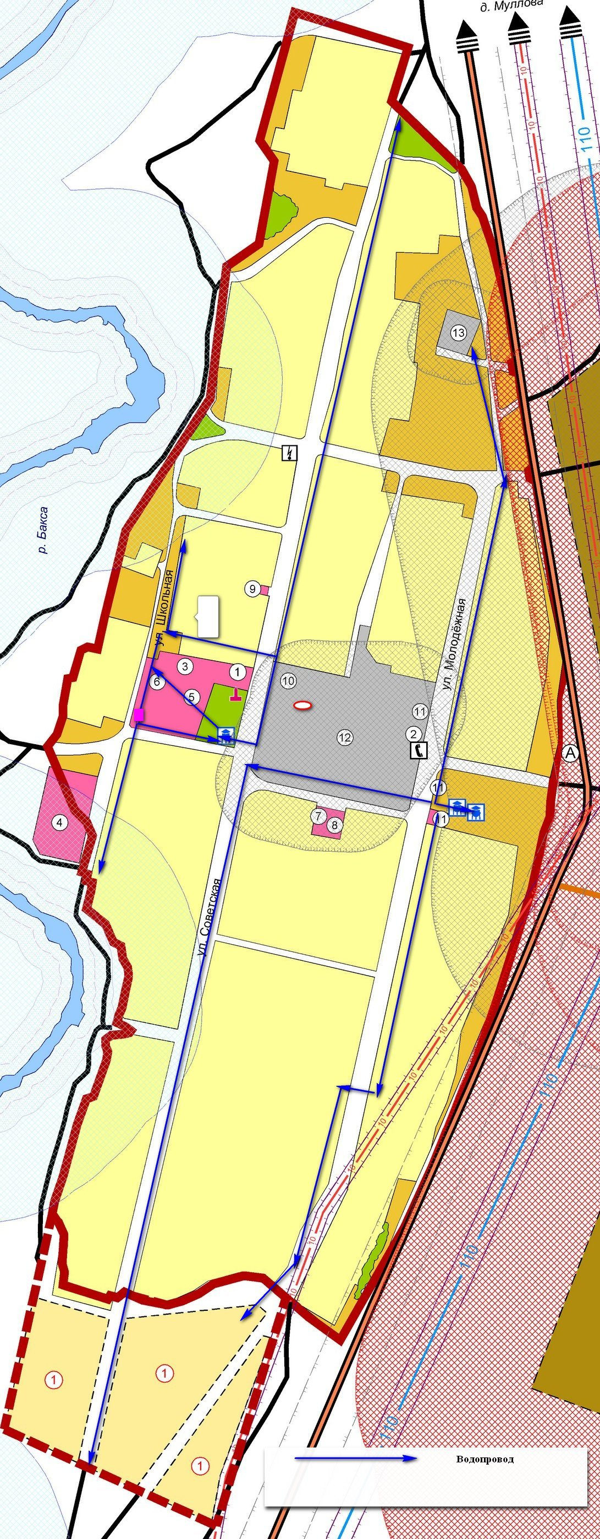

Д. ТЕРСАЛГАЙ

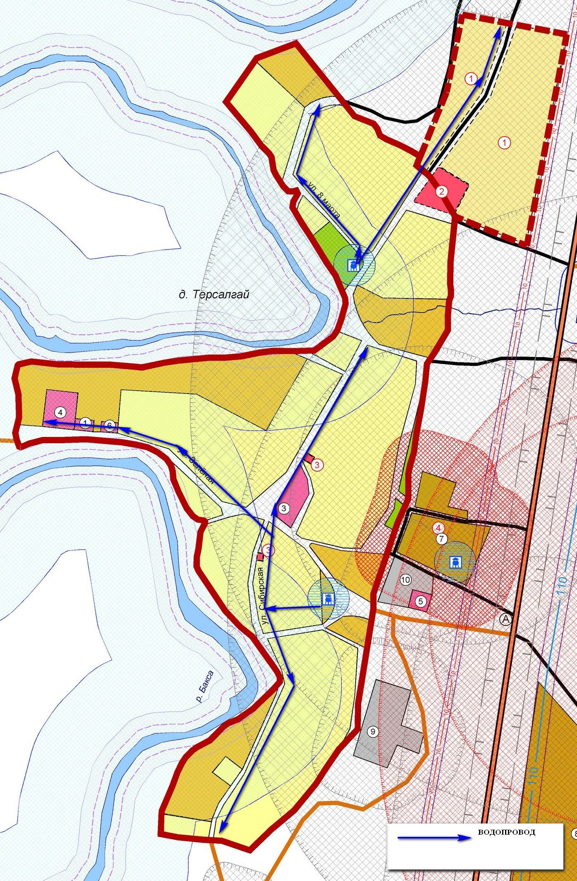

Д. НОВОУСПЕНКА

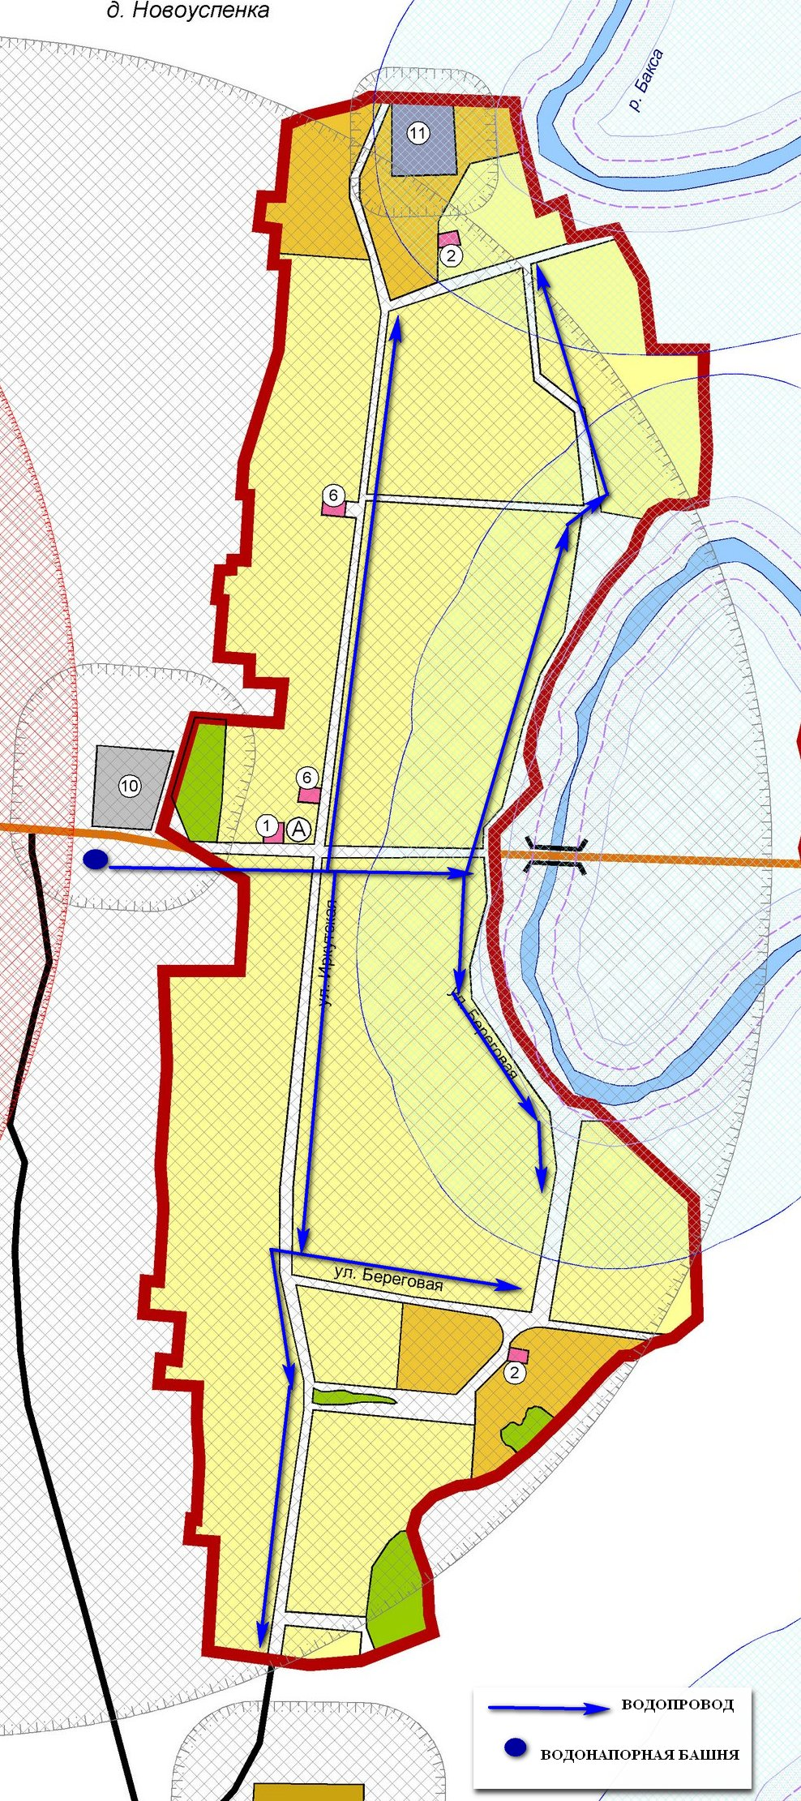
Д. МУЛЛОВА

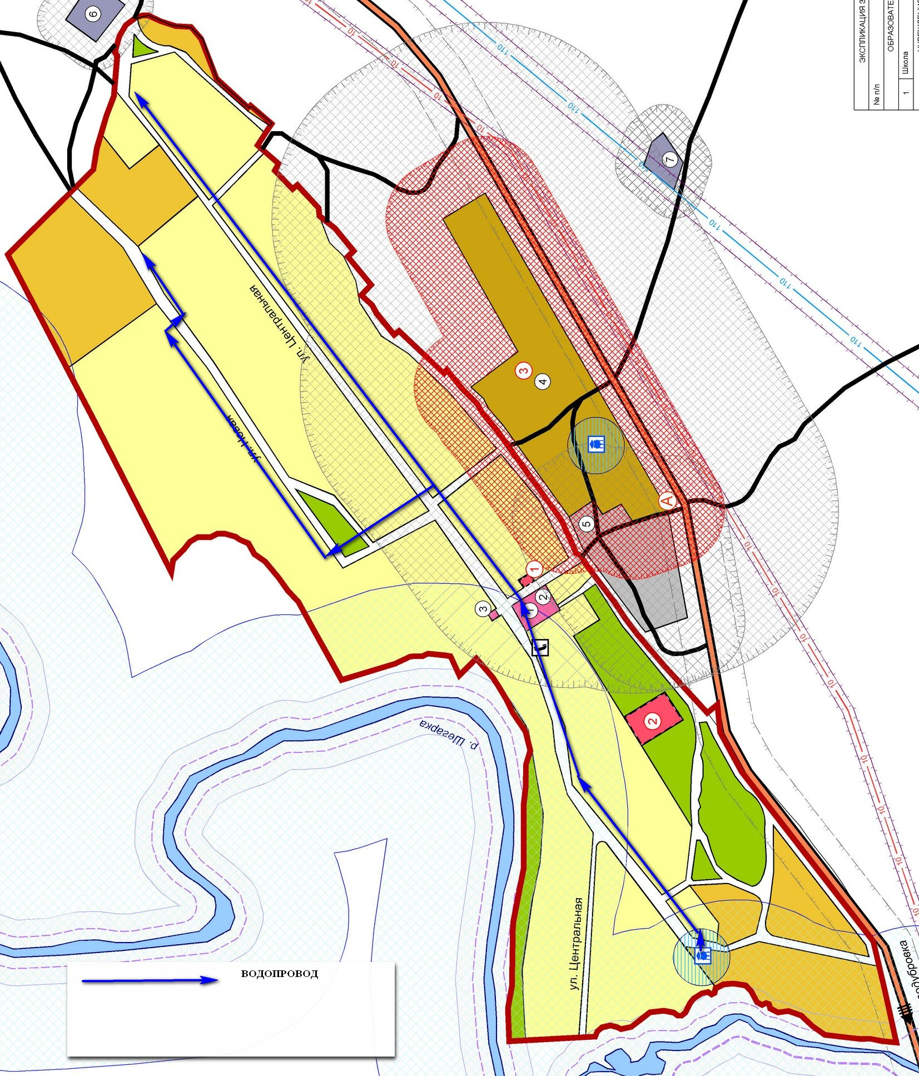
Д. КОЖЕВНИКОВО НА ШЕГАРКЕ

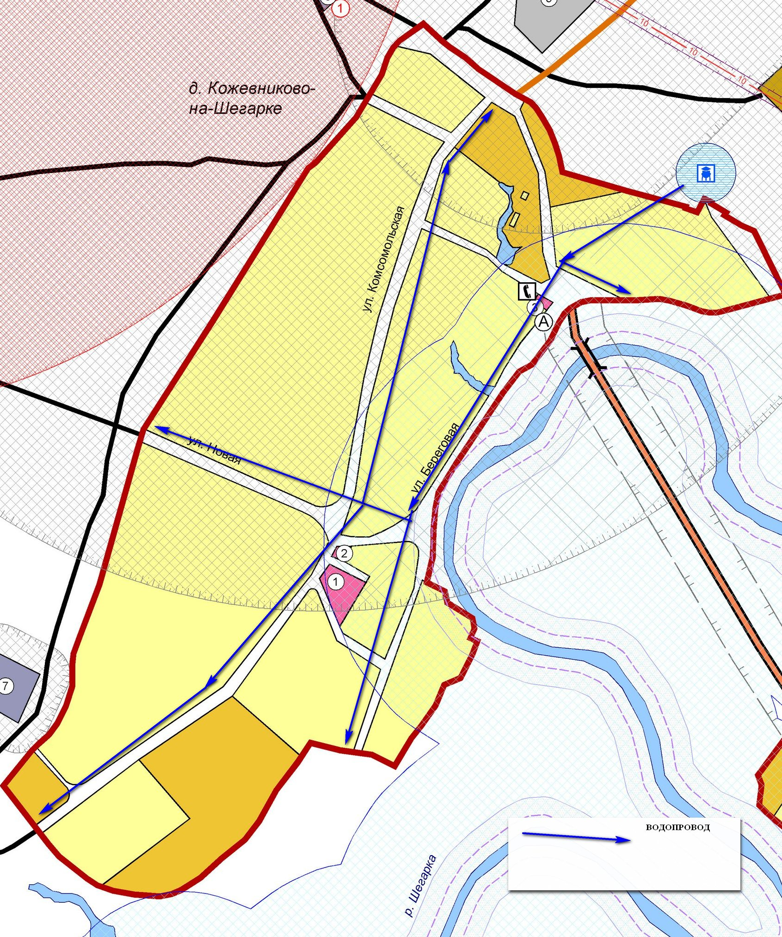

Д. НОВОДУБРОВКА

